Праздники принято отмечать вместе с семьёй, приглашать друзей, готовить угощения, играть в интересные игры.
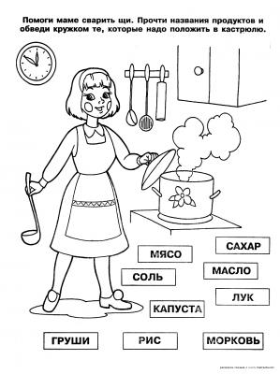

А вы, отмечаете праздники? Напиши, какой у тебя самый любимый праздник?________________________________________________________________________________________________________________________

Детский сад «Дельфин» г. Нефтегорска
Сайт: http://дс-дельфин.рф

Книжка – раскраска

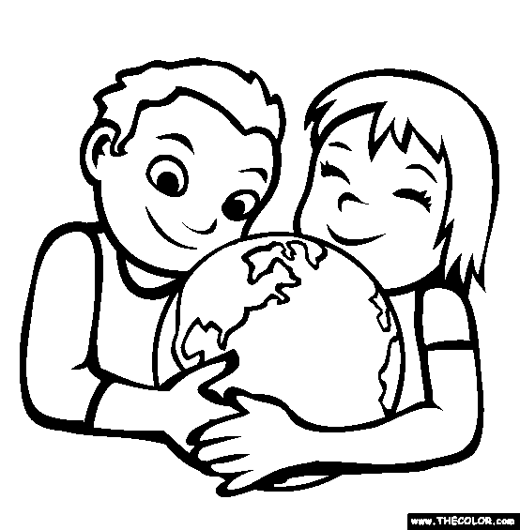

Дружок, вместе с мамой или папой прочитай, рассмотри и выполни задания в книжке – раскраске:
Наши праздники «4 ноября - День Народного Единства».

У праздника 4 ноября очень древняя история. Перенесемся на 400 лет назад, в начало 17 века. Вся Русская земля встала против захватчиков и предателей. Начались бои за Москву. Князь Пожарский оказался талантливым полководцем. А, Кузьма Минин, оказался очень смелым и храбрым, смог организовать народное ополчение, и все народы населявшие Русь присоединились на защиту Родины.
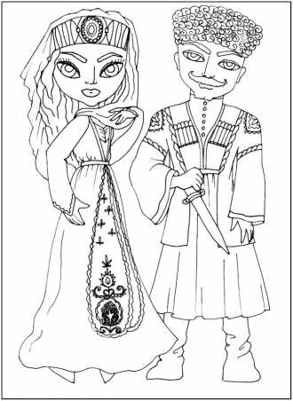
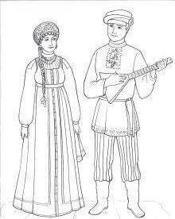

Раскрась людей в народных костюмах

Соедини стрелочкой слова с изображением и раскрась

Флаг Герб
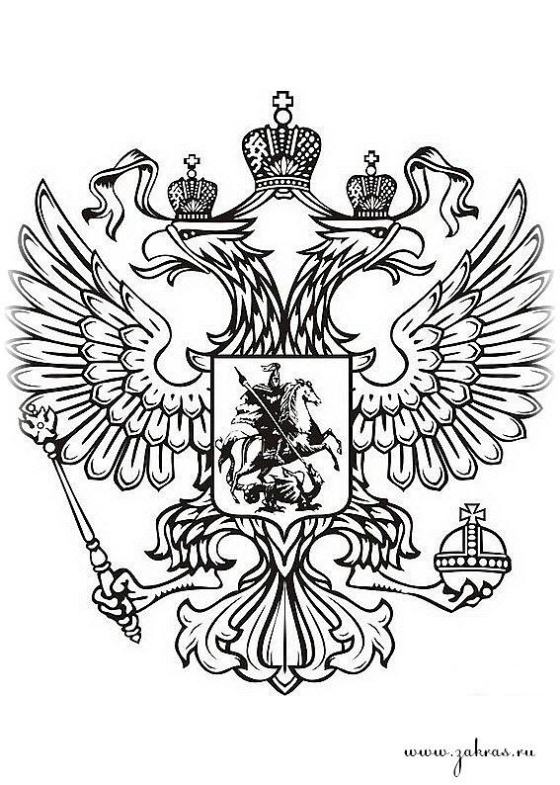
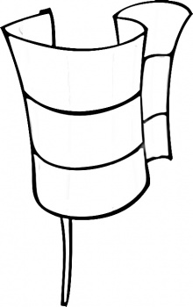

Им нужна твоя помощь,
ведь доброта одно из условий мира на земле!
